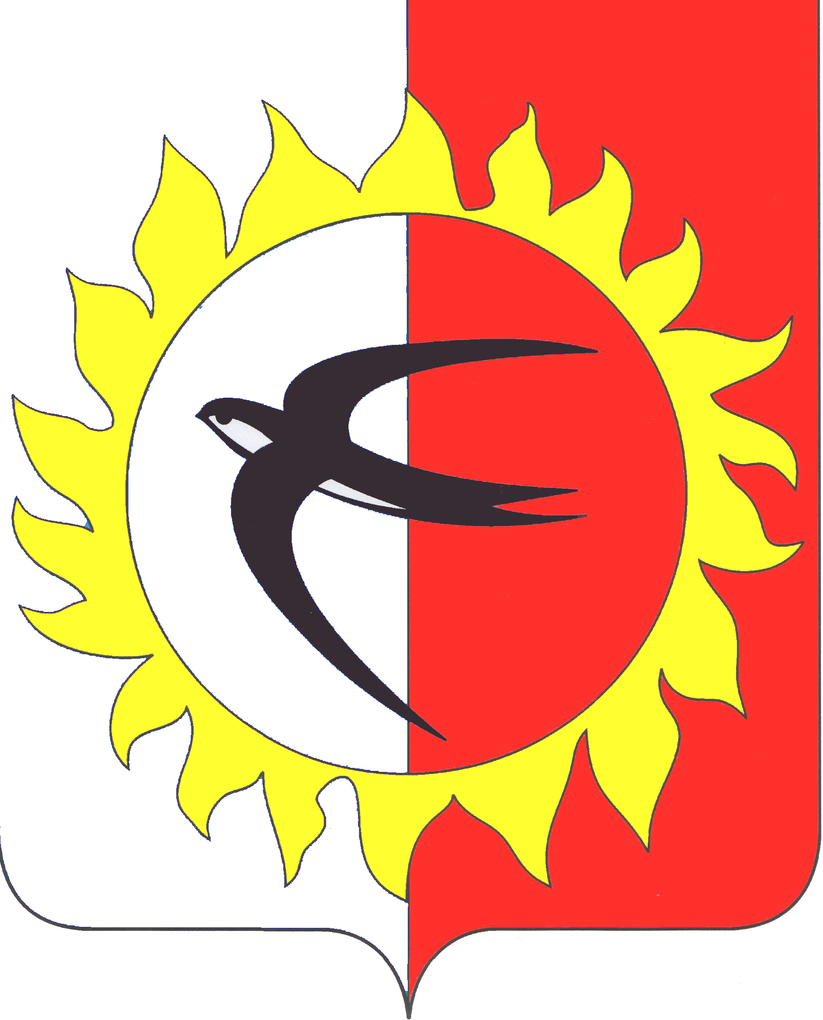

ГЛАВА
ПОЖАРСКОГО МУНИЦИПАЛЬНОГО ОКРУГА
ПРИМОРСКОГО КРАЯ

П О С Т А Н О В Л Е Н И Е

18 апреля 2025 года | пгт Лучегорск | № | 622-пг
О назначении публичных слушаний по отчету об исполнении
бюджета Пожарского муниципального округа за 2024 год

В соответствии со статьей 28 Федерального закона от 06 октября 2003 года № 131-ФЗ «Об общих принципах организации местного самоуправления в Российской Федерации», статьей 17 Устава Пожарского муниципального округа, Положением «Об организации и проведении публичных слушаний в Пожарском муниципальном округе», утвержденным нормативным правовым актом Думы Пожарского муниципального округа от 16 декабря 2022 года № 57-НПА,

ПОСТАНОВЛЯЮ:

1. Назначить по инициативе главы Пожарского муниципального округа публичные слушания по отчету об исполнении бюджета Пожарского муниципального округа за 2024 год.
2. Определить время и место публичных слушаний: 12 мая 2025 года в 17⁰⁰ часов в актовом зале администрации Пожарского муниципального округа.
3. Создать организационный комитет по подготовке и проведению публичных слушаний в следующем составе:

Козак В.М. | глава Пожарского муниципального округа - председатель организационного комитета;
Пуцик А.М. | первый заместитель главы Пожарского муниципального округа – заместитель председателя организационного комитета;
Александровская Т.С. | ведущий специалист финансового управления администрации Пожарского муниципального округа - секретарь;
Члены организационного комитета:
Киричук Л.Л. | начальник финансового управления администрации Пожарского муниципального округа;
Кода С.Л. | начальник отдела доходов и экономического анализа финансового управления администрации Пожарского муниципального округа;
Федоренко Е.А. | начальник бюджетного отдела финансового управления администрации Пожарского муниципального округа;
Леонтьева Т.В. | начальник управления культуры, спорта и молодежной политики администрации Пожарского муниципального округа;
Храмцова С.А. | начальник управления образования администрации Пожарского муниципального округа;
Бирюков А.С. | начальник правового отдела администрации Пожарского муниципального округа.
4. Организационному комитету:
4.1. Провести первое заседание 29 апреля 2025 года;
4.2. В срок до 01 мая 2025 года разработать план работы по подготовке и проведению публичных слушаний, определить сроки подачи предложений и рекомендаций экспертов по обсуждаемым вопросам.
5. Предложения по вопросу публичных слушаний принимаются в срок до 07 мая 2025 года по адресу: 692001, Приморский край, Пожарский муниципальный округ, пгт Лучегорск, общественный центр 1, кабинет № 34.
6. Отделу информационных технологий администрации Пожарского муниципального округа разместить настоящее постановление на официальном сайте администрации Пожарского муниципального округа Приморского края.
7. Общему отделу администрации Пожарского муниципального округа опубликовать настоящее постановление в газете «Победа».
8. Контроль за исполнением настоящего постановления оставляю за собой.

Глава Пожарского муниципального округа В.М. Козак

